广东省深圳市光明区公明中学（集团）2023-2024学年八年级上学期期中数学试题
学校:___________姓名：___________班级：___________考号：___________

一、单选题
1．在给出的一组数，，，，，中，是无理数的有（ ）
A．1个 B．2个 C．3个 D．5个
2．下列各式中计算正确的是（ ）
A． B． C． D．
3．将下列长度的三根木棒首尾顺次连接，不能组成直角三角形的是（ ）
A．3、4、5 B．5、12、13 C．9、14、15 D．12、16、20
4．在平面直角坐标系中，下列各点在第二象限的是（ ）
A． B． C． D．
5．已知 是方程组 的解，则a、b的值分别为（ ）
A．2 , 7 B．－1 , 3 C．2 , 3 D．－1 , 7
6．在平面直角坐标系中，已知点P的坐标为（3，4），点P与点Q关于y轴对称，则Q点的坐标是（ ）
A．（3，4） B．（-3，4） C．（3，-4） D．（-3，-4）
7．一次函数的大致图象是（ ）
A．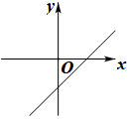 B．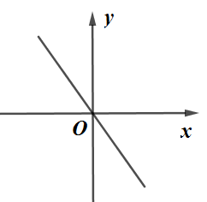 C．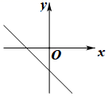 D．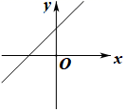
8．如图，，则数轴上点所表示的数为（ ）

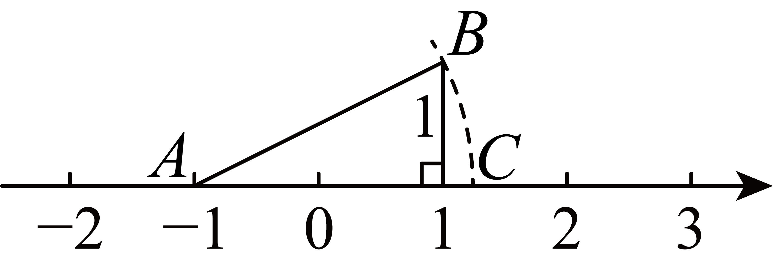
A． B． C． D．
9．如图，已知正方形A的面积为3，正方形B的面积为4，则正方形C的面积为（ ）
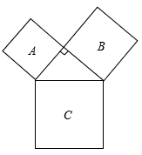
A．7 B．5 C．25 D．1
10．甲、乙两名运动员同时从地出发前往地，在笔直的公路上进行骑自行车训练如图所示，反映了甲、乙两名运动员在公路上进行训练时的行驶路程 (千米)与行驶时间 (小时)之间的关系，下列四种说法：①甲的速度为40千米/小时；②乙的速度始终为50千米/小时；③行驶1小时时，乙在甲前10千米处；④甲、乙两名运动员相距5千米时，或．其中正确的个数有( )
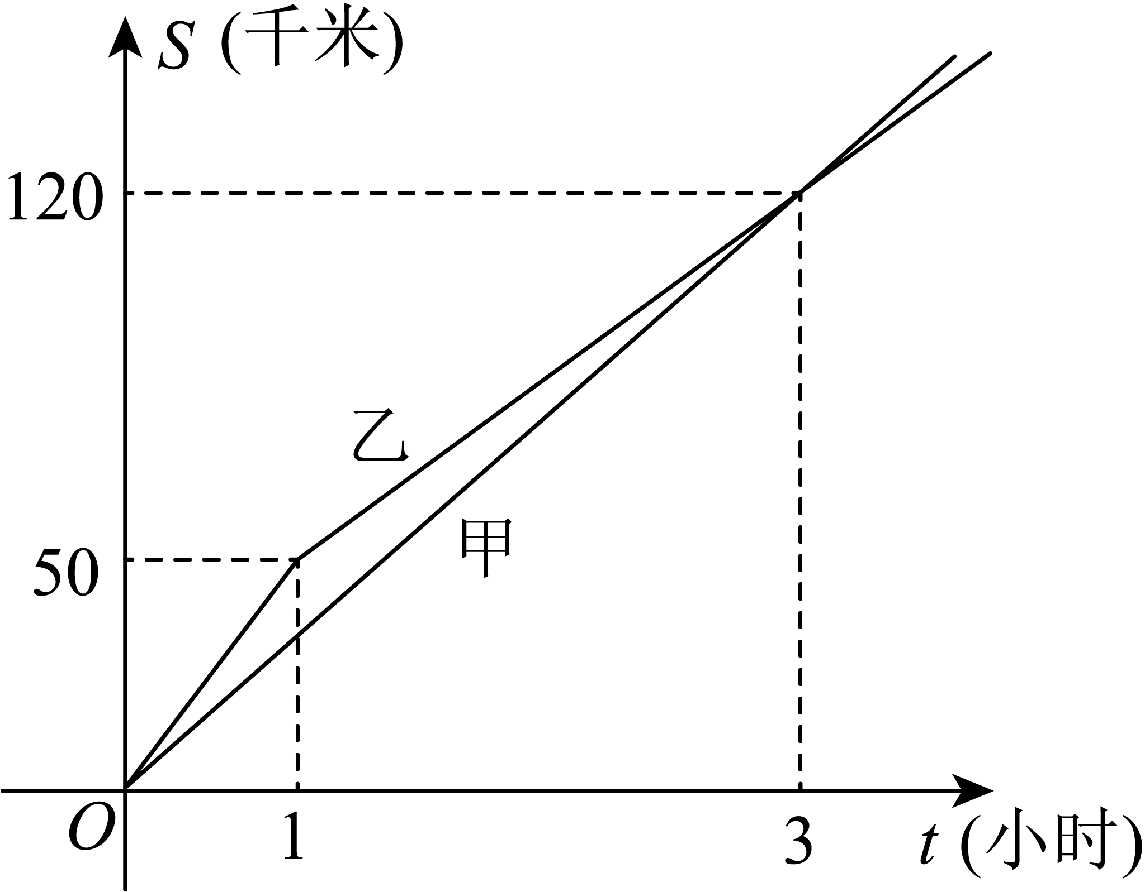
A．1个 B．2个 C．3个 D．4个

二、填空题
11．125的立方根是_____．
12．如图，长方体的底面边长分别为1cm 和3cm，高为6cm．如果用一根细线从点A开始经过4个侧面缠绕一圈到达点B，那么所用细线最短需要_____cm．
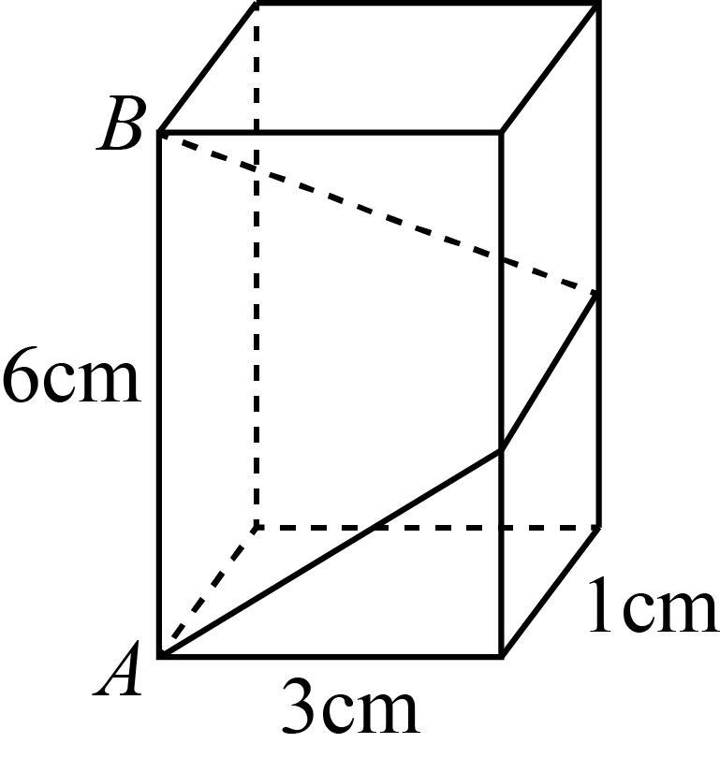
13．已知，则（a﹣b）²＝_____．
14．如图，直线与轴、轴分别相交于，．点的坐标为，点是直线上的一点．若的面积为，则点的坐标为_______．
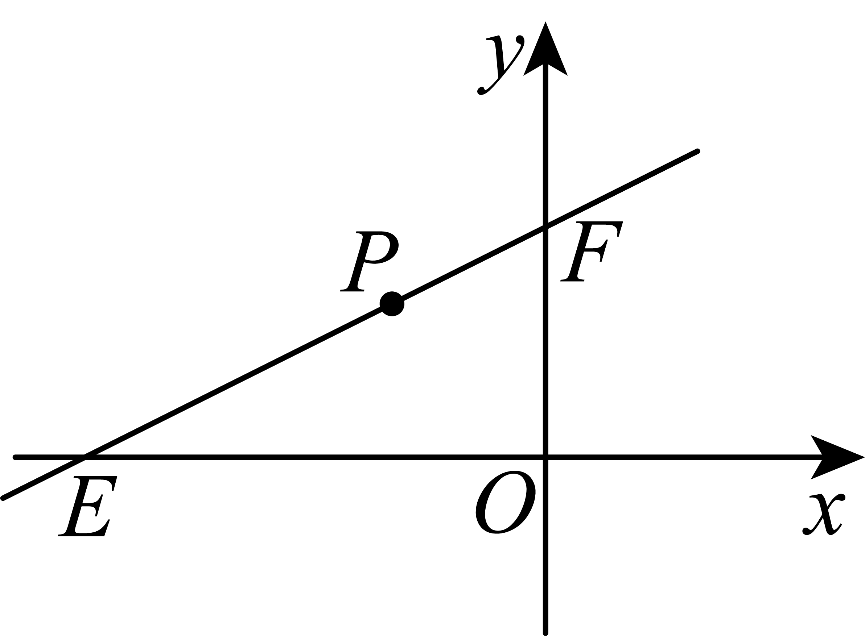
15．如图，在平面直角坐标系中，将绕点顺时针旋转到的位置，点、分别落在点、处，点在轴上，再将绕点顺时针旋转到的位置，点在轴上，将绕点顺时针旋转到的位置，点在轴上，依次进行下去若点，，则点的坐标为______ ．
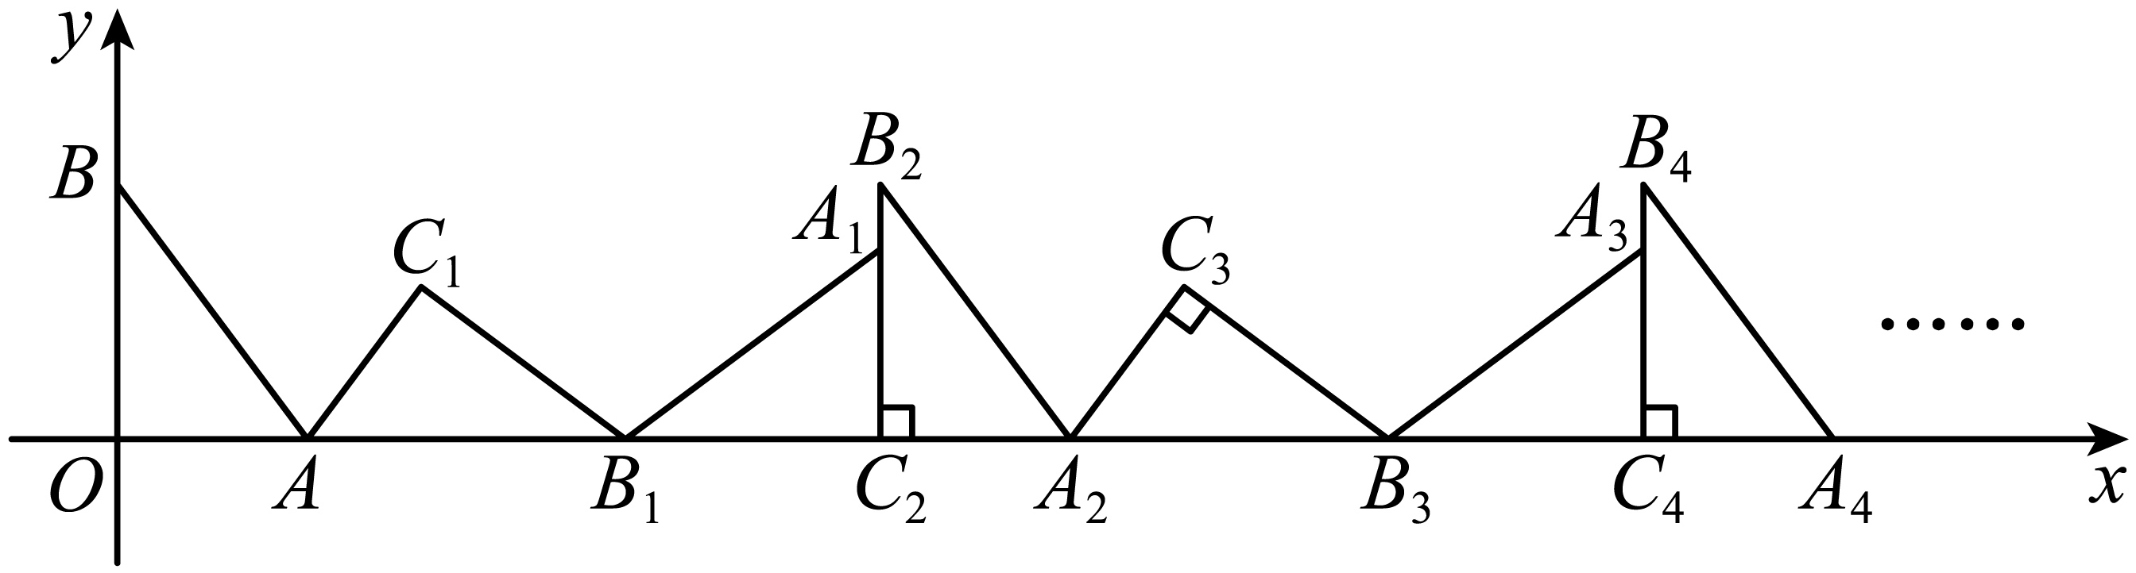

三、解答题
16．计算：
(1)×；
(2)
17．计算：
(1)
(2)
18．解下列方程：
(1)；
(2)．
19．如图，一次函数的图象分别与x轴，y轴的正半轴交于点E、F，一次函数的图象与直线交于点，且交于x轴于点P，
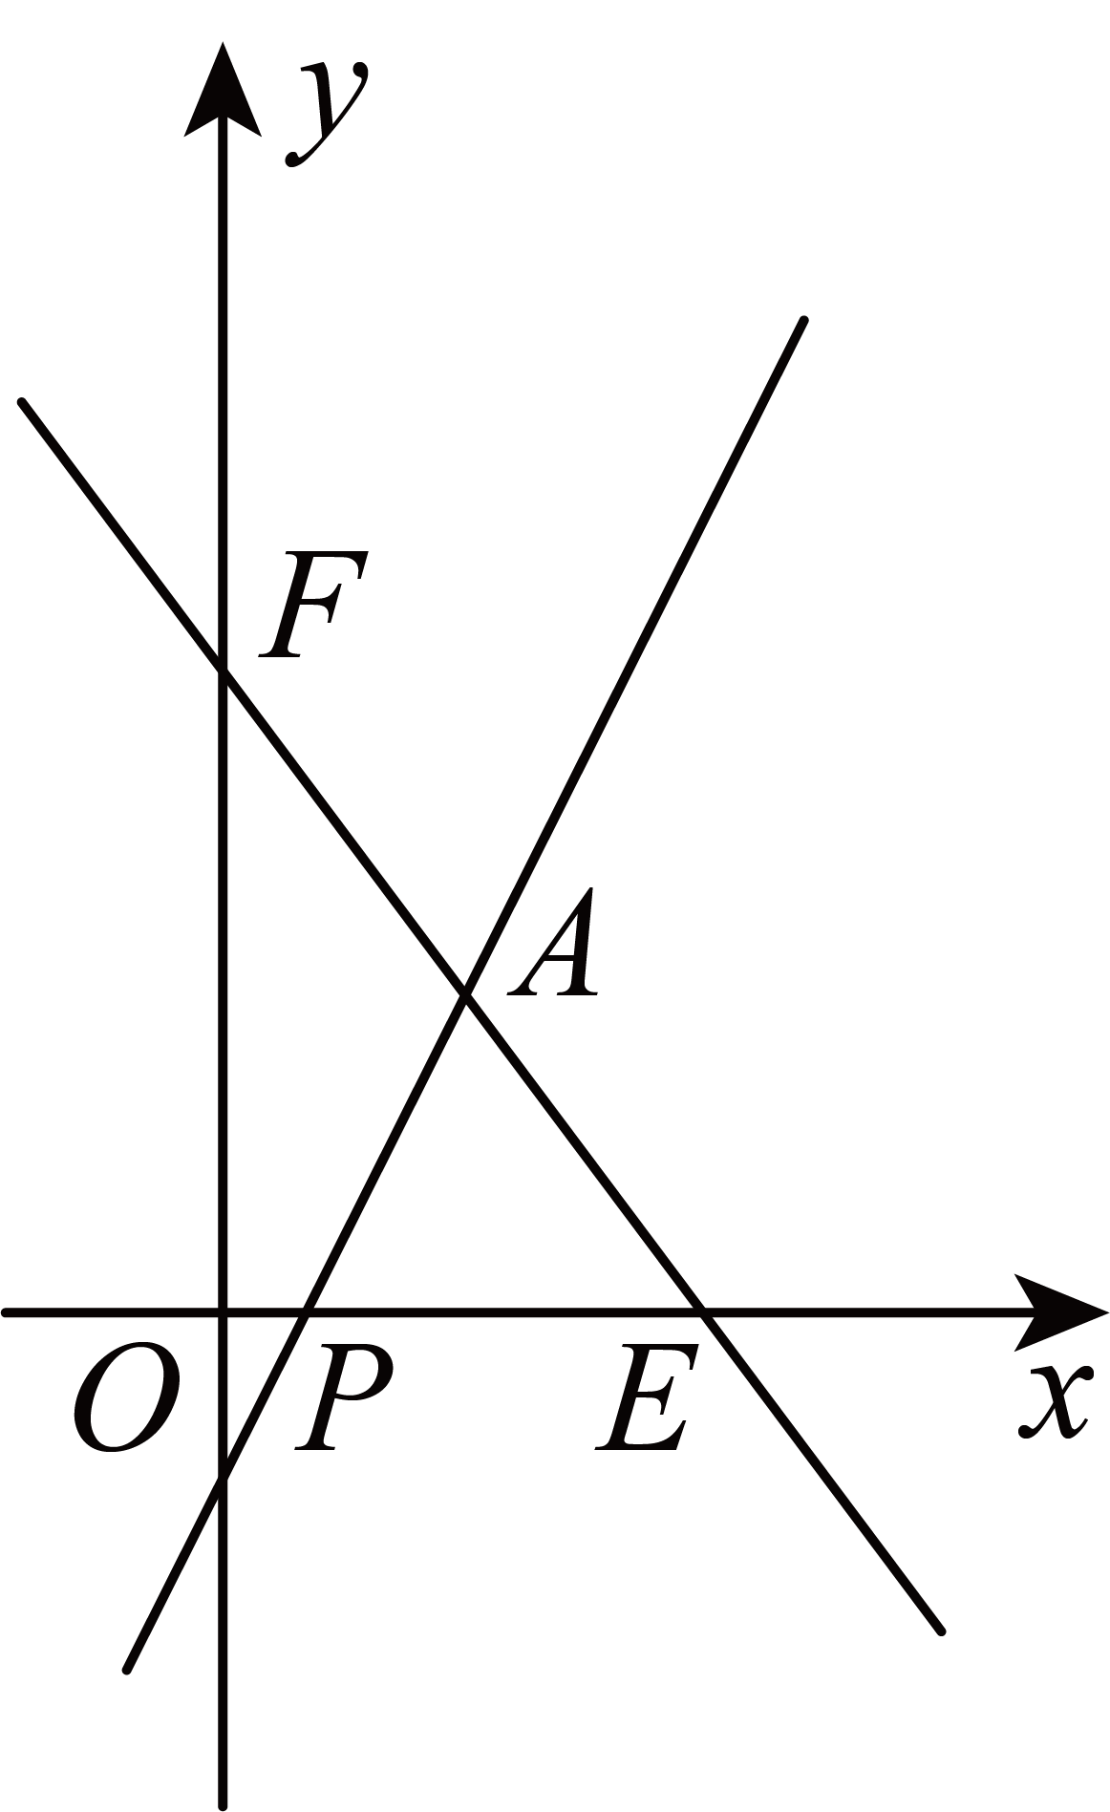
(1)求m的值及点E、F的坐标；
(2)求的面积．
20．如图，把一张长方形纸片折叠起来，使其对角顶点A与C重合，D与G重合．若长方形的长为8，宽为4，求：
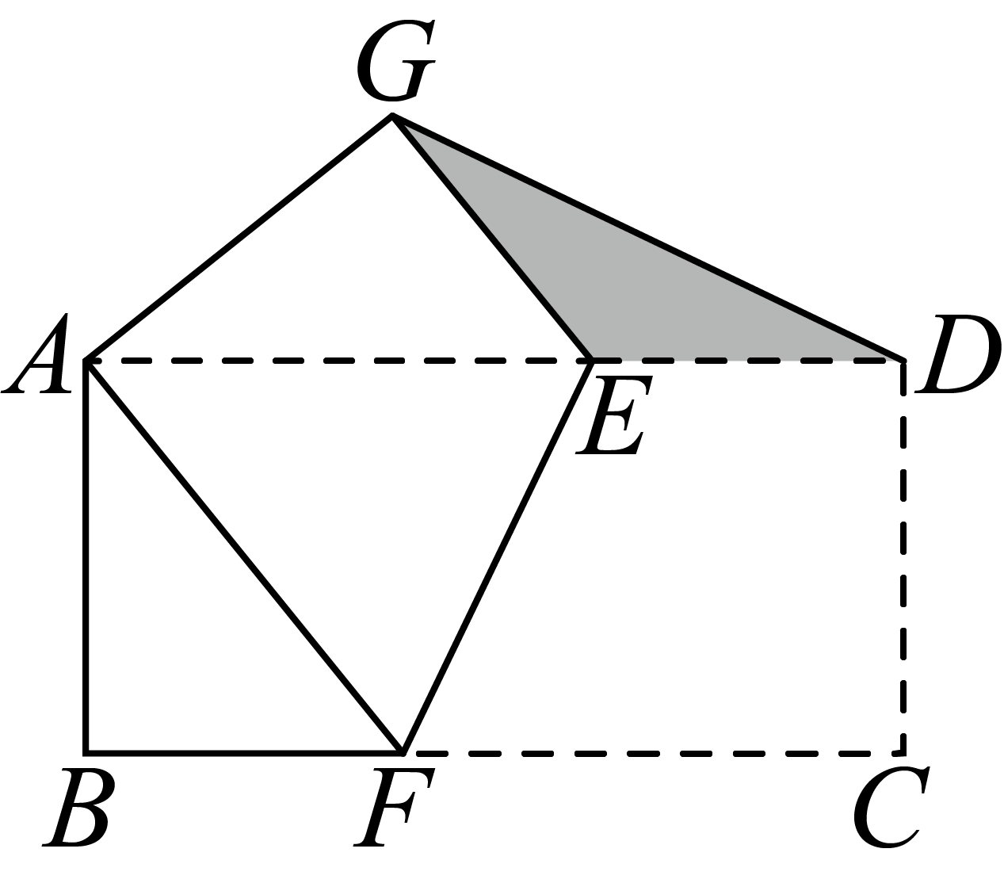
(1)的长；
(2)求阴影部分三角形的面积．
21．已知某酒店的三人间和双人间客房标价为：三人间为每人每天200元，双人间为每人每天300元．为吸引客源，促进旅游，在“十·一”黄金周期间酒店进行优惠大酬宾，凡团体入住一律五折优惠．一个50人的旅游团在十月二号到该酒店住宿，租住了一些三人间，双人间客房．如果租住的每个客房正好住满，并且一天一共花去住宿费6300元．求租住了三人间、双人间客房各多少间？
22．如图1，已知函数与x轴交于点A，与y轴交于点B，点C与点A关于y轴对称．
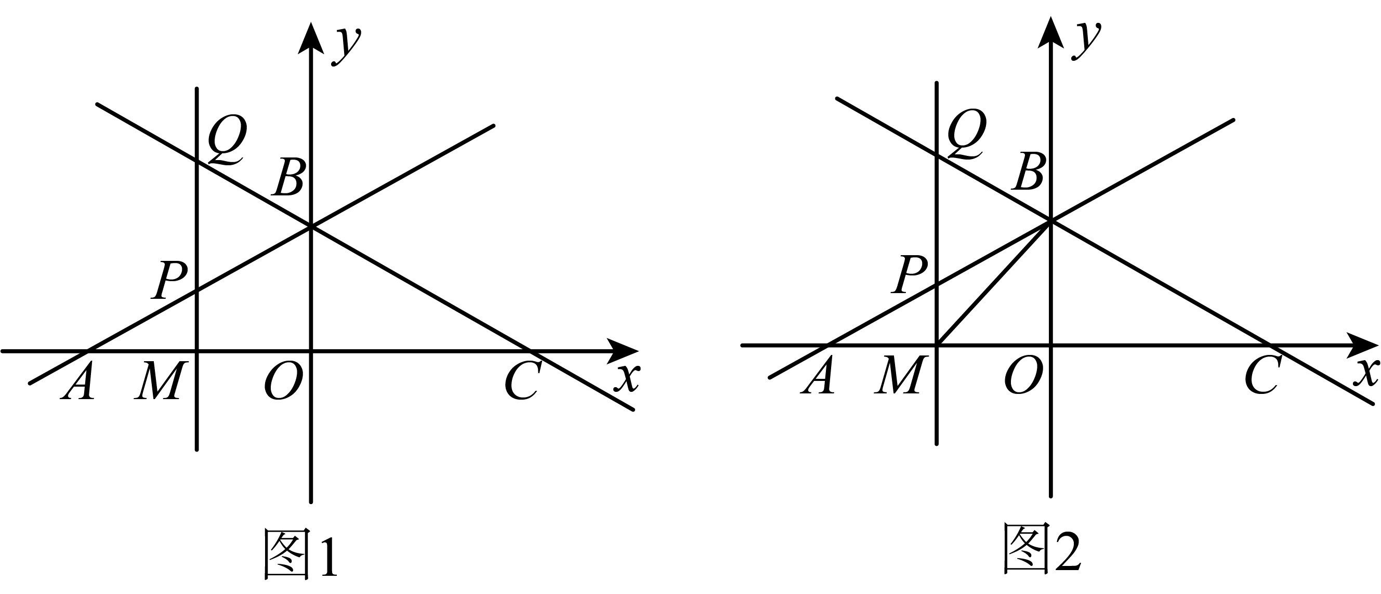
(1)求直线的函数解析式；
(2)设点M是x轴上的一个动点，过点M作y轴的平行线，交直线于点P，交直线于点Q．
①若的面积为，求点M的坐标；
②连接，如图2，若，求点P的坐标．

《广东省深圳市光明区公明中学（集团）2023-2024学年八年级上学期期中数学试题》参考答案
题号 | 1 | 2 | 3 | 4 | 5 | 6 | 7 | 8 | 9 | 10
答案 | B | D | C | C | C | B | A | B | A | B

1．B
【分析】分别根据无理数、有理数的定义即可判定选择项．
【详解】0.3，3.14，是有限小数，是有理数；
，是分数，是有理数；
，是无理数，共2个，
故选：B．
【点睛】本题主要考查了无理数的定义．初中范围内学习的无理数有：含的数等；开方开不尽的数；以及0.1010010001…，等有这样规律的数．
2．D
【分析】本题主要考查了算术平方根及立方根．根据算术平方根及立方根进行求解即可．
【详解】解：A、，故该选项不符合题意；
B、，故该选项不符合题意；
C、，故该选项不符合题意；
D、，故该选项符合题意；
故选：D．
3．C
【分析】判断是否为直角三角形，只要验证两小边的平方和等于最长边的平方即可．
【详解】解：A、3²+4²=5²，故能组成直角三角形，正确；
B、5²+12²=13²，故能组成直角三角形，正确；
C、9²+14²≠15²，故不能组成直角三角形，错误；
D、9²+12²=15²，故能组成直角三角形，正确．
故选：C．
【点睛】本题考查了勾股定理逆定理，如果三角形两边的平方和等于第三边的平方，那么这个三角形是直角三角形，在一个三角形中，即如果用a，b，c表示三角形的三条边，如果a²+b²=c²，那么这个三角形是直角三角形.
4．C
【分析】本题考查了直角坐标系中点的坐标特征，根据第二象限点的坐标特征：横坐标为负，纵坐标为正，进行判断．
【详解】解：第二象限的点横坐标小于，纵坐标大于，
点)的横坐标，纵坐标，满足条件，
故选：C．
5．C
【详解】把 代入方程组 ，得 ，
解得 .
故选C.
6．B
【详解】根据轴对称---平面直角坐标系中关于y轴对称的点的特点：纵坐标不变，横坐标变为相反数，可知Q点的坐标为（-3，4）.
故选B.
点睛：此题主要考查了轴对称---平面直角坐标系，解题关键是明确坐标系中的轴对称特点是：关于哪个轴对称时，那个坐标不变，另一个变为相反数，直接可求解，比较简单.
7．A
【分析】根据一次函数的图象性质分析判断即可；
【详解】当时，，图象经过一、三、四象限；
当时，，图象经过一、二、四象限，
故选A．
【点睛】本题主要考查了一次函数的图象性质，准确分析判断是解题的关键．
8．B
【分析】本题考查的是勾股定理与实数．先根据勾股定理求出三角形的斜边长，从而得出，再根据点A表示的数为，求出C点表示的数即可．
【详解】解：图中的直角三角形的两直角边为1和2，
∴斜边长为：，
∵，
∴，
∵点A表示的数为，
∴点C所表示的数为：．
故选：B．
9．A
【分析】直接根据勾股定理即可得出结论．

【详解】解：∵正方体A的面积为3，正方体B的面积为4，
∴正方体C的面积=3+4=7，
故选：A．
【点睛】本题考查的是勾股定理，熟知在任何一个直角三角形中，两条直角边长的平方之和一定等于斜边长的平方，是解答此题的关键．
10．B
【分析】①甲的速度为千米/小时，即可求解；②t≤1时，乙的速度为50千米/小时，t＞1后，乙的速度为千米/小时，即可求解；③行驶1小时时，甲走了40千米，乙走了50千米，即可求解；④甲的函数表达式为：y＝40x，乙的函数表达为：0≤t≤1时，y＝50x，t＞1时，y＝35x＋15，即可求解．
【详解】解：①甲的速度为千米/小时，故正确；
②t≤1时，乙的速度为千米/小时，t＞1后，乙的速度为千米/小时，故错误；
③行驶1小时时，甲走了40千米，乙走了50千米，乙在甲前10千米处，故正确；
④∵甲的速度为40千米/小时：甲的函数表达式为：y＝40x，
乙的函数表达为：0≤t≤1时，乙的速度为50千米/小时，∴y＝50x，
t＞1时，设y=kx+b，
将点（1,50），（3,120）代入得：
，解得k=35，b=15，
∴t＞1时，y＝35x＋15，
t＝0.5时，甲、乙两名运动员相距＝50×-40×=5（千米），
t＝2时，甲、乙两名运动员相距＝（35×2＋15）−2×40＝5（千米），
同理t＝4时，甲、乙两名运动员相距为5千米，故错误．
故选：B．
【点睛】本题为一次函数应用题，此类问题主要通过图象计算速度，即为一次函数中自变量x的系数，进而求解．
11．5
【详解】解：=5．
故答案为：5．
12．10
【分析】要求所用细线的最短距离，需将长方体的侧面展开，进而根据“两点之间线段最短”得出结果．
【详解】解：将长方体展开，连接A、B′，
∵AA′=1+3+1+3=8（cm），A′B′=6cm，
根据两点之间线段最短，AB′==10cm．
故答案为：10
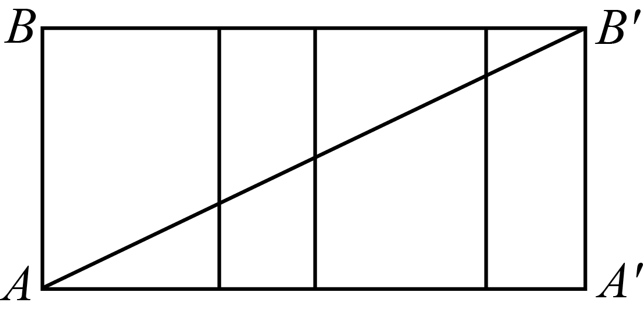
13．25
【分析】根据算术平方根和平方的非负性可得a、b的值，再代入求解即可．
【详解】解：∵，
∴a﹣2＝0，b+3＝0，
解得a＝2，b＝﹣3．
∴（a﹣b）²＝（2+3）²＝25．
故答案为：25．
【点睛】本题考查了代数式的运算问题，掌握算术平方根和平方的非负性是解题的关键．
14．或/或
【分析】本题考查了一次函数综合题；把点代入，可得，设点的坐标为根据三角形的面积公式即可求得结果
【详解】解：直线经过点
，解得：；
直线的解析式为，
设点的坐标为
化简得：
即：
解得：或
点的坐标为：或
故答案为：或．
15．
【分析】本题考查坐标与图形的变化旋转、勾股定理等知识，解题的关键是从特殊到一般探究规律，发现规律，利用规律解决问题．
首先根据已知求出三角形三边长度，然后通过旋转发现，、、，由图象可知点在轴上，，根据这个规律可以求得的坐标．
【详解】解：由图象可知点在轴上，
，，，
，
，，，，
，，
，
，
．
故答案为．
16．(1)
(2)
【分析】本题考查了二次根式的运算，掌握二次根式性质与运算法则是解题的关键．
（1）先利用二次根式的乘法法则计算，然后化简即可；
（2）先化简各二次根式，然后合并同类二次根式即可．
【详解】（1）解：原式
；
（2）解：原式
．
17．(1)
(2)
【分析】本题考查了二次根式的混合运算和实数的混合运算，熟练掌握运算法则是解题的关键．
（1）先化简二次根式，再计算除法，最后计算减法即可．
（2）先利用平方差公式计算、化简绝对值、计算负整数指数幂，再利用加减法得到最终结果．
【详解】（1）原式
．
（2）原式
．
18．(1)；
(2)
【分析】本题考查了解二元一次方程组．
（1）根据加减消元法计算即可；
（2）根据加减消元法计算即可．
【详解】（1）解：，
把，可得：，
解得：，
把代入，可得：，
∴原方程组的解为；
（2）解：，
由，可得：，
解得：，
把代入，可得：，
解得：，
∴原方程组的解为．
19．(1)
(2)
【分析】本题考查了待定系数法求一次函数，一次函数与坐标轴的交点问题，一次函数与几何问题，
（1）将代入，即可求得m的值，将代入，即可求得点E、F的坐标；
（2）将点坐标代入，求得函数解析式，再求得点的值，即可解答，
熟练利用已知条件求得函数解析式和函数图像与坐标轴的交点坐标是解题的关键．
【详解】（1）解：一次函数的图象经过点，
得，解得，
∵一次函数的图象分别与x轴、y轴的正半轴交于点E，F．
∴当时，，解得即；
当时，，即；
（2）把点一次函数，得，解得，
当时，可得，解得，即．
，
．
20．(1)
(2)
【分析】此题主要考查了折叠的性质、勾股定理的应用：
（1）设，则，，在中，利用勾股定理即可求解；
（2）根据折叠的性质和，可得，，，然后过G点作于H，则，可得，即可求解.
【详解】（1）解：设，则，，
在中，，
∴，
解得：，
∴；
（2）解：
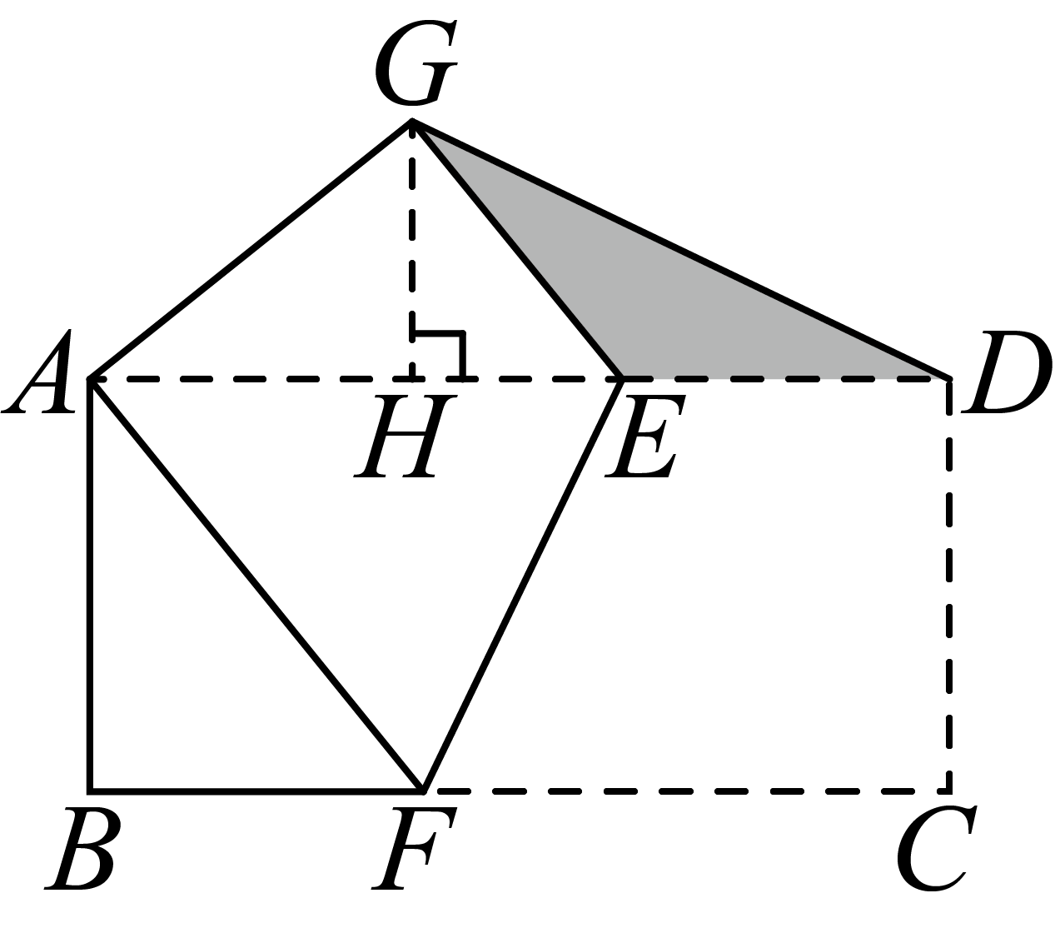
∵，
∴，
∴，，
过G点作于H，则，
，
∴，
∴.
21．租住了三人间8间、双人间13间
【分析】本题考查二元一次方程组的应用，根据题意和题目中的数据，可以列出相应的方程组，然后求解即可．
【详解】解：∵凡团体入住一律五折优惠，
∴三人间为每人每天（元），双人间为每人每天（元），
设三人间有a间，双人间有b间，
根据题意得：，
解得：，
答：租住了三人间8间、双人间13间．
22．(1)
(2)①M或M，②P或
【分析】本题考查一次函数的综合应用．
（1）先求出的坐标，对称性求出点坐标，待定系数法求出的函数解析式即可；
（2）①设，则：、，过点B作于点D，利用，进行求解即可；
②分点M在y轴的左侧和点M在y轴的右侧，两种情况进行讨论求解即可．
正确的求出函数解析式，利用数形结合和分类讨论的思想进行求解，是解题的关键．
【详解】（1）解：对于，
由得：，
∴，
由得：，解得，
∴，
∵点C与点A关于y轴对称
∴，
设直线的函数解析式为，则，
解得．
∴直线的函数解析式为；
（2）①设，
则、
如图1，过点B作于点D，
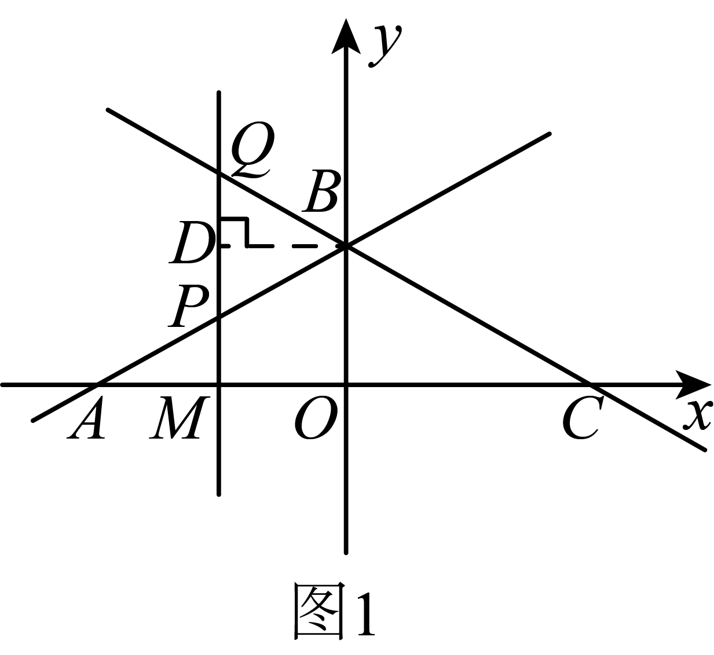
∴，，
∴，
解得，
∴M或M
②如图2，当点M在y轴的左侧时，
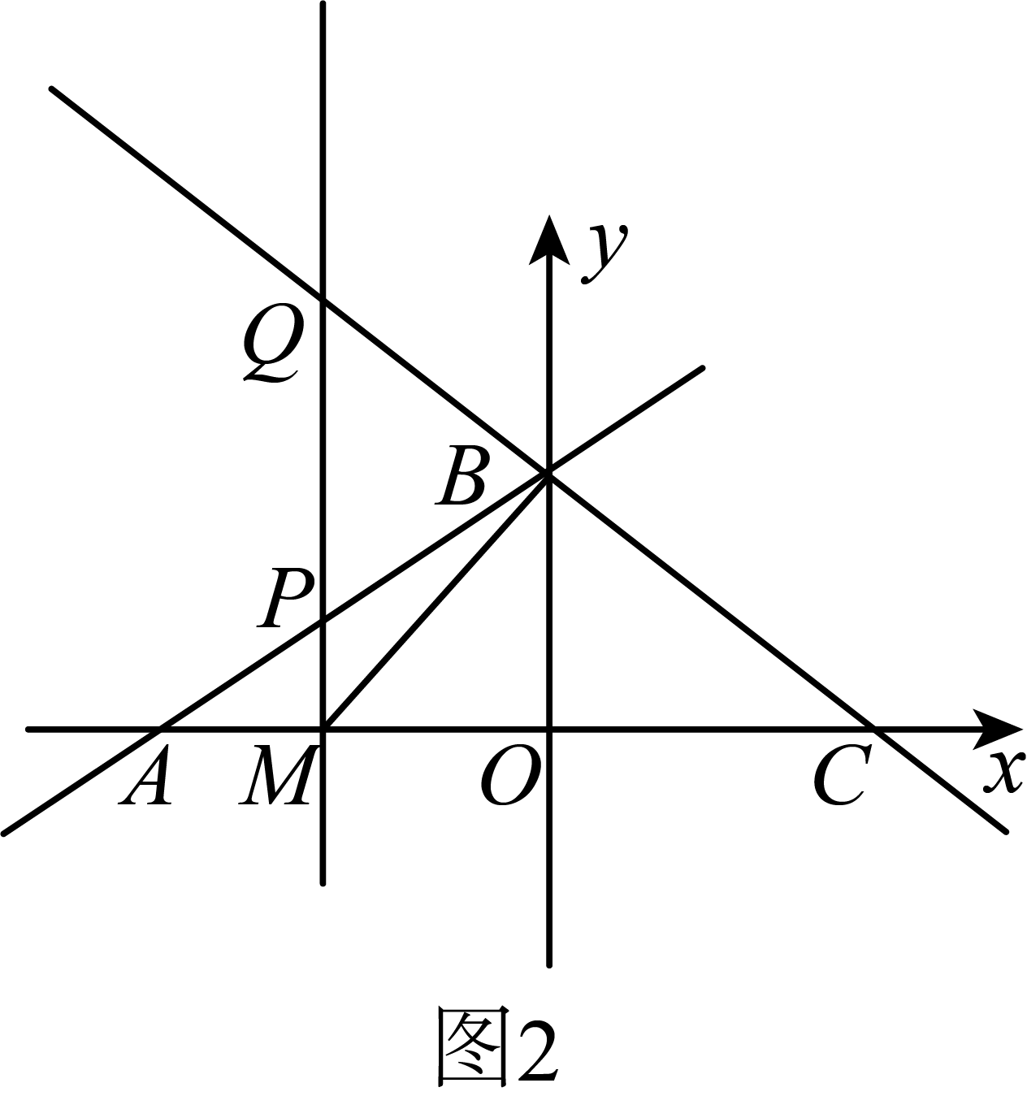
∵点C与点A关于y轴对称
∴，
∴，
∵，
∴，
∵，
∴，
∴
∴
设，则
∴，，，
∴，
解得．
∴．
当点M在y轴的右侧时，如图3，
同理可得，
综上，点P的坐标为或．
